Последствия употребление наркосодержащих веществ:

1.расстройство тактильного восприятия, в том числе болевых ощущений;

2.снижение интеллектуальных способностей;

3. визуальное расстройство;

4.эмоциональные и когнитивные дисфункции;

5. проблемы с координацией;

6.заболевание крови.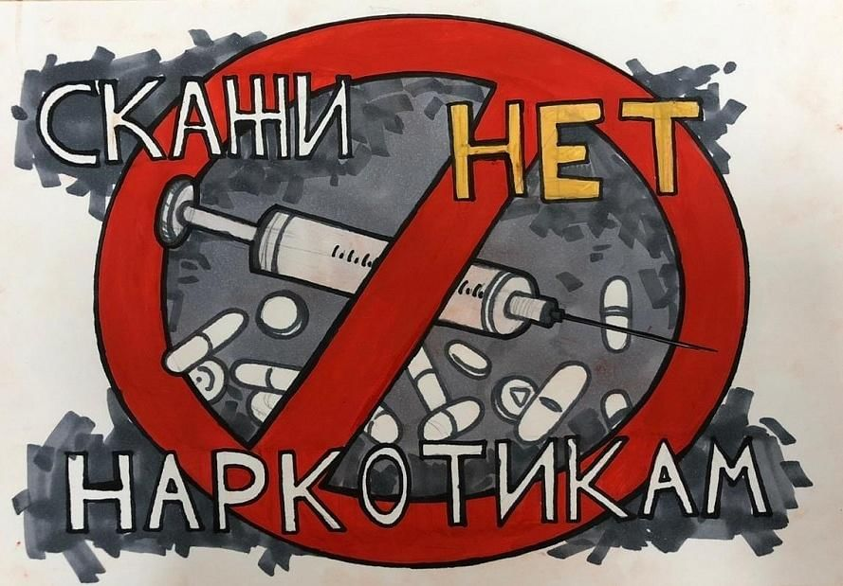

Подростки злоупотребляют наркотиками в 7,5 раз больше, чем взрослые.

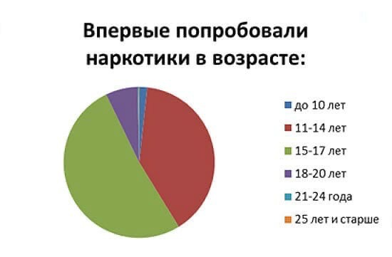

На это могут повлиять следующие причины:

Чаще всего причиной наркомании может стать:

1.любопытство;

2.тревога, депрессия, низкая самооценка и стресс;

3.социальные факторы;

4.наследственность;

5.погоня за удовольствием;

6.окружающая среда и влияние родителей;

7.проблемы с учёбой;

8.стремление к «экстриму»;

9.выражение независимости, а иногда враждебного настроения по отношению к окружающим.

Горячая линия

**Телефон доверия**

Служба экстренной психологической помощи по телефону

**8-861-245-82-82**

**8-800-200-01-22**

**8-988-245-82-82**

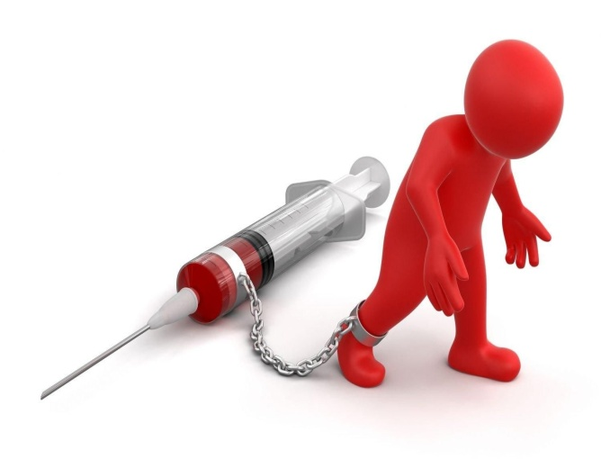

**Наркотики - это не круто;**

**Сегодня модно быть здоровым!**

**Миф: наркотики раскрашивают красками серые будни, привносят в жизнь что-то новое, необычное.**

**Правда: однако, это только в самом начале и очень мгновенно…Чем дальше, тем больше жизнь перестаёт быть радужной картинкой. Начинаются проблемы – где взять деньги на очередную дозу. Веселье и новизна ощущений исчезают. Приходит озлобленность.**

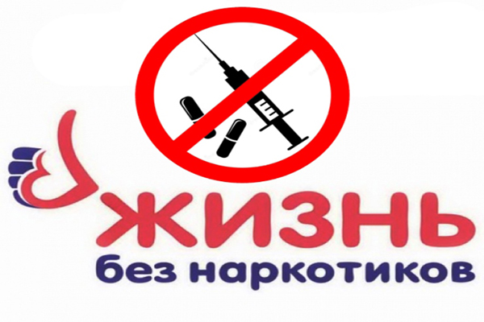

Чувствуйте себя благодарными и не употребляйте наркотики. Потребление - лучший способ сказать, что вы презираете жизнь и здоровье, которые были вам даны.

**Выбери ЗОЖ**

**Спорт-залог красоты и здоровья! Движение- жизнь. Активное движение - здоровый образ жизни. Важно подобрать такой вид спорта, который подойдёт вам не только физически , но и душевно. Необязательно записываться в секцию бокса или на художественную гимнастику.**



**Помните:**

**Формула здоровья = полезное питание + физическая активность + хорошее настроение.**

**Будьте здоровы!**

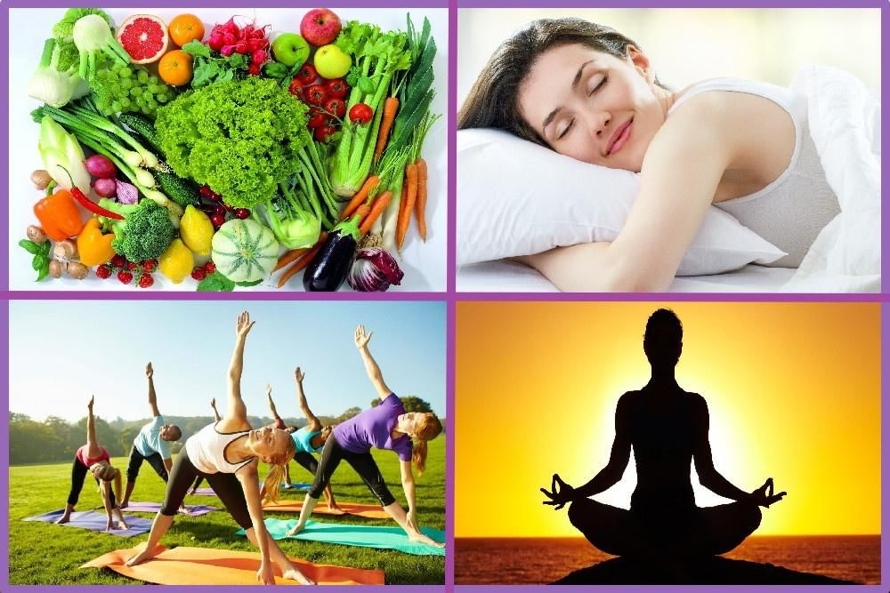

**Здоровый образ жизни – выигрывает каждый!**

**Физическое здоровье – сокровище, которое дано каждому человеку. Его сохранить помогает ЗОЖ, правильное питание, физические нагрузки.**

**Крепкое здоровье- первый шаг к осуществлению вашей мечты.**

Работа Морозовой Валерии 8 класс, МАОУ СОШ № 7, г. Ивдель